Rapport de stage

Baptiste Romera

SIO2 SISR

Année 2024-2025

Institution des Chartreux

Table des matières

1 : Remerciement 1

2 : Introduction 1

3 : Entreprise 1

A) Activité 1

B) Organigramme 3

4 : Projet 3

A) WatchGuard 3

B) WithSecure 5

Conclusion 6

# 1 : Remerciement

Je tiens à exprimer ma profonde gratitude envers toutes les personnes qui ont rendu mais aussi renforcé mon enthousiasme pour le domaine de la cybersécurité.cette expérience chez AVA6 possible et particulièrement enrichissante. Avant tout, je remercie chaleureusement la personne qui m'a recommandé et permis d'intégrer cette entreprise. Son soutien et sa confiance ont été déterminants pour que je puisse vivre cette aventure professionnelle.

Je remercie également toute l'équipe d'AVA6 pour leur accueil chaleureux et leur volonté de partager leurs connaissances. Leur expertise, leur disponibilité, et leur esprit d'entraide ont créé un environnement d'apprentissage propice et m'ont permis de développer des compétences précieuses en sécurité informatique. Un grand merci à mes collègues pour leur patience et leurs conseils qui m'ont aidé à surmonter les défis rencontrés, notamment dans l'utilisation des plateformes WatchGuard et WithSecure.

Enfin, je tiens à exprimer ma reconnaissance envers les responsables de stage chez AVA6 pour leur encadrement bienveillant et leur confiance tout au long de cette expérience. Leur approche pédagogique et leur soutien constant ont été des éléments clés dans mon apprentissage et ma progression. Je suis extrêmement reconnaissant pour cette opportunité qui a non seulement enrichi mes connaissances techniques,

# 2 : Introduction

J'ai eu l'opportunité de rejoindre AVA6, une entreprise située à Limonest, grâce à une connaissance qui m'a recommandé et permis de rentrer dans cette société. AVA6 est reconnue pour son expertise en sécurité informatique et en gestion des infrastructures. Grâce à cette opportunité, j'ai pu m'intégrer dans une équipe compétente et dynamique, prête à partager ses connaissances et son expertise. Ce rapport présente les principales activités et apprentissages réalisés au cours de mon stage chez AVA6.

# 3 : Entreprise

## A) Activité

AVA6 est une entreprise informatique nationale, spécialisée dans l'accompagnement de la transformation digitale des entreprises. Fondée il y a plus de 10 ans, AVA6 s'est construite sur des valeurs fortes telles que le sens du service, la passion, la proximité, et l'écoute de ses collaborateurs et partenaires. Présente dans plusieurs grandes villes de France, l'entreprise offre une gamme diversifiée de services adaptés aux besoins de ses clients.

AVA6 accompagne ses clients dans la définition et la réalisation de leurs objectifs de transformation digitale. De la conception à la mise en œuvre opérationnelle, AVA6 se positionne comme un partenaire stratégique pour les entreprises cherchant à moderniser leurs systèmes d'information et à optimiser leurs processus métiers. Cette transformation inclut le conseil, l'intégration de nouvelles technologies, et le soutien continu pour maintenir les systèmes en condition opérationnelle.

Les différents services :

1 : Consultation

AVA6 propose des services d'expertise, de conseil et d'audit. Les consultants de l'entreprise auditent les systèmes d'information et les infrastructures informatiques des clients, recommandant et implémentant les meilleures solutions pour leur développement harmonieux.

2 : Intégration

L'intégration des infrastructures IT est un pilier central des services de l'entreprise. AVA6 se distingue par sa rigueur, sa méthodologie, ses compétences, et son sens du service, garantissant des déploiements réussis et conformes aux attentes des clients.

3 : Assistance Technique

L'assistance technique d'AVA6 offre l'accès aux services de leurs ingénieurs, administrateurs, et techniciens. Cette assistance quotidienne assure aux clients un support rapide et compétent pour toutes leurs préoccupations informatiques.

4 : Bureau de services

Les services de proximité utilisateurs sont un atout majeur pour les projets de transformation digitale. AVA6 accompagne les grands comptes et les organismes publics dans l'assistance, le support, et la maintenance des environnements utilisateurs.

5 : Services Managés

Les services managés d'AVA6 fournissent un support continu et proactif aux utilisateurs finaux, aidant à maintenir les systèmes d'information opérationnels et performants.

6 : Infogérance

AVA6 propose des services d'infogérance globale ou sélective pour les PME. Ce service inclut la gestion complète ou partielle des systèmes d'information et des parcs informatiques, offrant une solution clé en main pour la gestion des infrastructures IT.

7 : Informatique de distribution

La distribution IT chez AVA6 va au-delà d'une simple plateforme e-commerce. L'entreprise mise sur l'écoute, le professionnalisme, les conseils, la réactivité, et le suivi logistique pour répondre aux besoins de ses clients.

## B) Organigramme

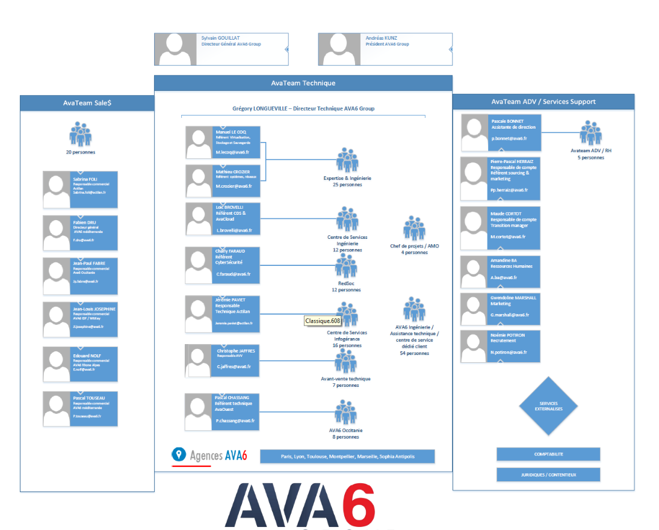

# 4 : Projet

## A) WatchGuard

Durant mon stage chez AVA6, j'ai eu l'opportunité de me familiariser avec WatchGuard, un outil clé pour la gestion de la sécurité des réseaux et des systèmes informatiques de nos clients. WatchGuard offre des solutions de sécurité réseau robustes et intégrées, notamment des fonctionnalités de prévention des intrusions, de détection des malwares et de gestion des incidents en temps réel.

Dès le début de mon stage, j'ai été initié au fonctionnement de WatchGuard. L'entreprise AVA6 utilise cet outil pour assurer la sécurité des postes de travail et des serveurs de ses clients en France et à l'étranger. J'ai découvert les principales fonctionnalités de WatchGuard, telles que :

Prévention des Intrusions (IPS) : Analyse en profondeur du trafic réseau pour détecter et bloquer les tentatives d'intrusion avant qu'elles ne causent des dommages.

Prévention des Malwares

Gestion des Incidents : Surveillance continue des systèmes avec des notifications automatiques en cas de problème, permettant une réponse rapide et efficace.

Après une phase initiale d'observation et de compréhension, j'ai progressivement commencé à manipuler la plateforme WatchGuard. J'ai étudié les problèmes rencontrés par les clients, configuré des paramètres de sécurité, et assisté à des interventions à distance pour résoudre des incidents. Par exemple, j'ai appris à :

Configurer les Politiques de Sécurité : Créer et ajuster des règles de pare-feu pour bloquer ou autoriser certains types de trafic réseau.

Utiliser TeamViewer pour les Interventions à Distance : Prendre en main les ordinateurs des clients à distance pour diagnostiquer et résoudre des problèmes de sécurité.

Tout au long de mon stage, j'ai appris l'importance de la communication avec les clients. WatchGuard permet non seulement de recevoir des notifications de sécurité, mais aussi de communiquer directement avec les clients pour comprendre l'origine des problèmes et les tenir informés des actions entreprises pour les résoudre. De plus, la documentation précise des interventions et des configurations est cruciale pour maintenir une traçabilité et une efficacité dans la gestion de la sécurité.

Grâce à mon expérience avec WatchGuard, j'ai pu acquérir des compétences pratiques en sécurité réseau et en gestion des incidents. Cette expérience m'a également permis de comprendre l'importance d'une approche proactive et bien documentée dans la protection des systèmes informatiques.

## B) WithSecure

En plus de WatchGuard, j'ai eu l'occasion de travailler avec WithSecure, une autre solution de sécurité utilisée par AVA6 pour protéger les systèmes de ses clients contre les cybermenaces. WithSecure propose des fonctionnalités avancées pour la gestion des appareils, la détection des événements et la réponse aux incidents.

Durant mon stage, j'ai suivi une formation sur WithSecure, me familiarisant avec ses principales fonctionnalités et ses applications pratiques. Cette formation a couvert plusieurs aspects essentiels :

Device Management (Gestion des Appareils) : Surveillance et gestion des appareils connectés pour assurer leur conformité et leur sécurité.

Event and Detections (Événements et Détections) : Identification et analyse des événements de sécurité pour détecter les activités suspectes ou malveillantes.

Response Actions (Actions de Réponse) : Mise en œuvre de mesures correctives pour neutraliser les menaces identifiées et protéger les systèmes affectés.

Application Pratique

J'ai mis en pratique les connaissances acquises en utilisant WithSecure pour surveiller et sécuriser les systèmes des clients. Par exemple, j'ai participé à des interventions pour :

Déploiement des Licences : Utilisation de GPO (Group Policy Object) dans l'Active Directory pour déployer des licences de sécurité sur les PC et serveurs des clients de manière efficace.

Détection et Remédiation : Lancement de scans de détection pour identifier les programmes malveillants et appliquer des mesures de remédiation en cas de menaces détectées.

Configuration des Politiques de Sécurité : Ajustement des paramètres de sécurité pour répondre aux besoins spécifiques des clients, incluant la mise en mode audit des systèmes pour une surveillance renforcée.

La plateforme WithSecure s'est avérée beaucoup plus complexe que WatchGuard, demandant une compréhension plus approfondie et des compétences techniques avancées. J'ai rencontré plus de difficultés à m'adapter et à utiliser efficacement WithSecure, ce qui a mis en lumière mes limites dans la maîtrise de cet outil spécifique. Cette complexité a nécessité plus de temps d'apprentissage et une attention accrue aux détails pour éviter les erreurs.

L'intégration de WithSecure avec d'autres outils, comme TeamViewer, m'a également permis d'effectuer des prises en main à distance pour résoudre des problèmes de sécurité directement sur les appareils des clients. Cette combinaison d'outils renforce l'efficacité et la réactivité des interventions.

Mon expérience avec WithSecure m'a permis d'approfondir mes compétences en gestion de la sécurité informatique, notamment en ce qui concerne la détection et la réponse aux menaces. Cependant, la complexité accrue de la plateforme a révélé des domaines dans lesquels j'ai encore besoin de progresser. Cette expérience a été une occasion précieuse de me confronter à des défis techniques plus importants et de développer ma capacité à m'adapter à des outils de sécurité avancés.

# Conclusion

À la fin de mon stage chez AVA6, le projet dans lequel j’étais impliqué a atteint un état satisfaisant. J'ai pu contribuer activement à la gestion de la sécurité des réseaux de nos clients, en utilisant des outils comme WatchGuard et WithSecure pour assurer la protection des systèmes d'information. Bien que le projet soit toujours en cours d'amélioration continue, les objectifs initiaux ont été largement atteints, avec une meilleure sécurité et une réactivité accrue face aux menaces.

Ce stage a été une période de croissance personnelle et professionnelle intense. J'ai beaucoup appris, non seulement sur les aspects techniques de la sécurité informatique, mais aussi sur l'importance de la communication et de la collaboration au sein d'une équipe. J'ai particulièrement apprécié de pouvoir appliquer mes connaissances théoriques à des situations réelles, ce qui m'a permis de gagner en confiance et en compétence. Cependant, j'ai également rencontré des défis, notamment avec l'utilisation de la plateforme WithSecure, qui s'est révélée plus complexe et nécessitait une compréhension approfondie et des compétences techniques avancées. Ces difficultés m'ont montré les domaines où je dois encore progresser, notamment dans la maîtrise de nouveaux outils et technologies.

En rétrospective, ce stage m'a permis de réaliser plusieurs points forts que je peux réutiliser dans de futurs projets. Mon approche proactive et la documentation rigoureuse des processus se sont avérées être des atouts majeurs pour maintenir la sécurité et la continuité des opérations. De plus, ma capacité à communiquer efficacement avec les clients et à répondre rapidement à leurs besoins a été essentielle pour le succès de mes missions. Pour m'améliorer, je dois continuer à approfondir mes compétences techniques, en particulier sur des plateformes complexes comme WithSecure, et travailler à développer une meilleure gestion du temps face à des tâches plus difficiles.

En conclusion, ce stage chez AVA6 m'a offert une expérience pratique enrichissante qui a renforcé mes compétences en cybersécurité.